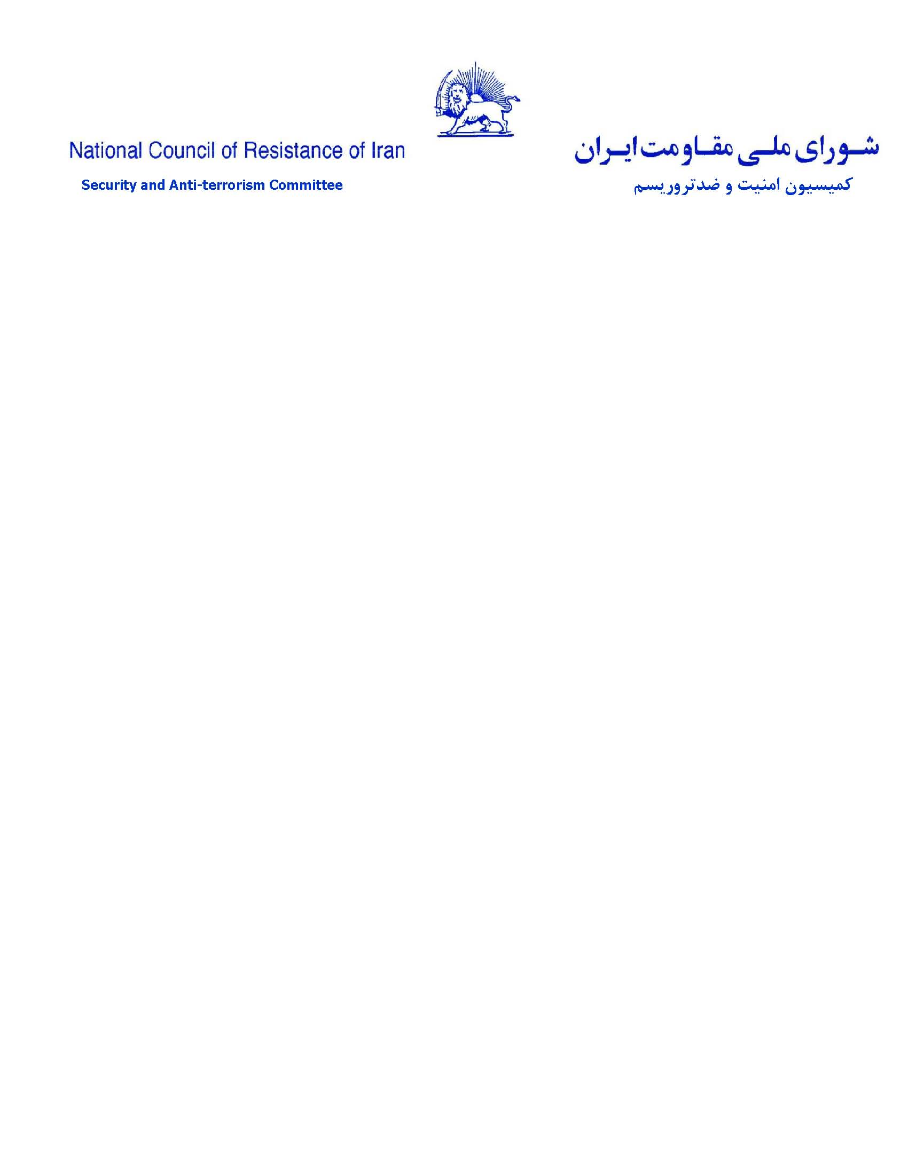

محاولات يائسة ومفضوحة لوزارة المخابرات ضد المقاومة الإيرانية
ممارسات جنونية لماكنة سيبرانية مخابرات الملالي وقوات الحرس أمام الحملات الدولية للمقاومة
تظاهرات الإيرانيين الحاشدة في عواصم مختلفة من بلدان العالم والتجمعات في أشرف الثالث على مدار 5 أيام بحضور 350 شخصية سياسية من 47 بلدًا، إضافة إلى نشاطات معاقل الانتفاضة داخل البلد المحتل من قبل المعممين الحاكمين، قد جعلت حكم الملالي يفقد توازنه ووجّهت ضربات قاصمة للنظام في ظل العقوبات النفطية الكاملة وفرض العقوبات على خامنئي وظريف.
وقال علي ربيعي المتحدث باسم حكومة المجرم روحاني ومن مؤسسي مخابرات النظام الفاشي الديني يوم 4 أغسطس إن أدبيات البيت الأبيض اقتربت من أدبيات مجاهدي خلق.
صحيفة كيهان الموالية لخامنئي كتبت يوم 8 أغسطس: مجاهدي خلق «قد اخترقت عقر دارنا وأخذوا يؤثرون عليها».
الحرسي العميد ناصح قال 28 يوليو في تلفزيون النظام: «كل ما يحدث في العالم ضدنا، فهو متأثر بنوع ما من عمل هؤلاء (المجاهدين). والتكاليف التي دفعوها... فيما يتعلق بالصواريخ نرى أن هؤلاء يزودون أمريكا بمعلومات، وبخصوص قضية حقوق الإنسان هؤلاء يقدمون وثائق وأدلة ويفبركون قضايا ويقدمونها للأوروبيين ويمارسون الضغط علينا عبر ذلك، أي أنهم يستخدمون كل الآليات ضدنا».
كما يعبّر في الوقت نفسه قادة النظام عن ذعرهم وفزعهم من الإقبال المتصاعد على مجاهدي خلق والمقاومة الإيرانية في شبكات التواصل الاجتماعي.
وقال الحرسي العميد غلام رضا جلالي مدير الدفاع المدني للنظام: «حربنا الجديدة ضد (مجاهدي خلق) في الفضاء المجازي أصعب من عملية المرصاد... الكثير من التأييدات التي مليئة بالكراهية والإساءة والاستخفاف هو من عمل هؤلاء (المجاهدين)، تظهر عبر حسابات مضللة. بصمات (المجاهدين) في العديد من الاضطرابات واضحة. الكثير من التوجهات الخبرية في الفضاء المجازي العاملة ضد النظام وضد الثورة متأثرة من العمليات النفسية (لمجاهدي خلق)... (المجاهدون) يحاولون استغلال بعض نقاط الضعف الاقتصادية في الداخل ويصدرون أوامر التمرد... في أحداث العام الماضي رأينا أن هذا التيار الإخباري المضلل قد لعب دورًا كبيرًا في الإيهام بوجود نواقص وهمية في السلع الأساسية... إنهم يسعون للتأثير السلبي على الرأي العام والأذهان في المجتمع الإيراني والتصوير بأن الجمهورية الإسلامية مصابة بروح اليأس والإحباط والعجز» (وكالة أنباء إيسنا الرسمية 29 يوليو).
وعلى السياق نفسه قال الحرسي كوثري نائب قائد مقر يسمى «ثار الله»: اليوم «هؤلاء (المجاهدين) كرّسوا كل جهدهم على إطلاق تخرصات في الفضاء المجازي ضد النظام المقدس للجمهورية الإسلامية» (تلفزيون النظام 29 يوليو).
من جانبه أفاد محمد جواد هاشمي نجاد من مسؤولي مخابرات النظام «عمل 1500 من (المجاهدين) على مدار 3 دوامات ليلا ونهارًا» في الفضاء المجازي ودورهم «في الاضطرابات التي شهدتها إيران عام 2016» وقال «علينا أن نعرف العد﻿و وأهدافه حتى نستطيع التخطيط لردعه». (تلفزيون النظام 29 يوليو).
الحرسي العميد فروتن وهو من مؤسسي قوات الحرس قال: المجاهدون «يريدون هذه المرة التقليل من قيم شعبنا ونظامنا عبر الفضاء المجازي والحرب الناعمة» (وكالة أنباء ميزان الرسمية 2 أغسطس).
وفي هكذا ظروف، تحاول عبثًا وزارة المخابرات وقوات الحرس المجرمة وقوة القدس من خلال استخدام ماكنتهم الإعلامية والسيبرانية التصدي لنشاطات مجاهدي خلق. أعمال الشيطنة وبث معلومات كاذبة وأخبار مفبركة، واستخدام ايميلات مزيفة، وإرسال ايميلات مبطنة بالتهديدات، وبث فايروسات لاختراق الحواسيب وايميلات أعضاء ومناصري المقاومة، هي من الأساليب المكشوفة التي تستخدمها الجهات القمعية لنظام الملالي الخبيث. ولغرض رفع اليقظة لدى المواطنين نشير إلى بعض النماذج كالتالي:
- يزعم موقع تابع للنظام باللغة الانجليزية باسم «إيران فرانت بيجIFP» في ضجة وهمية جملة وتفصيلا تثير السخرية بأنه قد حصل على شريط لـ «اجتماع خاص لمجاهدي خلق في ألبانيا». ولكن لا يوجد أي شيء جديد وخاص ومخفي في هذا الفيديو بدقيقتين من هذا الاجتماع ما يسمى الخاص بصوت السيد مهدي أبريشمجي بشأن نقد سياسات الإدارات الأمريكية السابقة التي اعتمدت نهج المساومة مع نظام الملالي، والذي سرعان ما تم إعادة نشره من قبل مواقع وعملاء وزارة المخابرات، كما لا علاقة له بألبانيا. إنه مجرد انتزاع جانب من اجتماع علني لعناصر متعاطفة مع المقاومة بعد مؤتمر الإيرانيين الواسع في باريس في الأول من يوليو 2017 حيث نشرت محتويات مماثلة لها عبر قناة الحرية (سيماي آزادي) ومواقع المقاومة الإيرانية مرات عدة. وتتأتى هذه الخدعة الفاضحة لمخابرات الملالي عن إفلاس وحاجة النظام الماسة لرفع معنويات قواته المنهارة.
موقع IFP الذي ينشر مواده باللغتين الانجليزية والعربية تم تسجيله في يونيو 2014 باسم محمود عسكري بعنوان طهران – شارع علي شريعتي بير جمالي رقم 26 ورقم هاتفه 2177528888 -93. جدير بالذكر أن رمز 93 هو لأفغانستان.
- في عمل غير محبوك وأرعن آخر، زعمت وزارة المخابرات في موقع باسم «مزاحمين. ارگ» الحصول على فيديو آخر من مهدي أبريشمجي في اجتماع داخلي بألبانيا. الموقع ينشر صورة للسيد أبريشمجي في اجتماع عام بباريس ويبث صوت امرأة مجهولة الهوية تتساءل: «... في عام 2013 جاءت رسالة مفادها أن النظام سيسقط خلال مدة أقصاها 6 أشهر...». ثم وزارة المخابرات تعتبر كلمة المرأة المجهولة الغامضة كاعتراض من قبل أعضاء كبار لمجاهدي خلق في ألبانيا. بينما صورة السيد أبريشمجي لا علاقة لها بألبانيا ولا صوت المرأة المجهولة (حتى إذا افترضنا أن الصوت لم يتم فبركتها من قبل المخابرات) تخص ألبانيا. كما أن موضوع التساؤل (رسالة عام 2013) هو الآخر لا علاقة له بأي اجتماع ألقى السيد﻿ أبريشمجي كلمة فيه أو الإجابات التي أعطاها على أسئلة المواطنين. ناهيك عن أن الرسالة المزعومة من قبل المرأة المذكورة لم تكن موجودة من الأساس.
موقع «مزاحمين» المسجل في مدينة مشهد ويحمل عنوان وزارة المخابرات على كليشته يلقي أوصاف النظام على مجاهدي خلق وكتب: «أينما الإرهاب والجريمة والخيانة، نحن موجودون». وكتب هذا الموقع في تعريف عن نفسه: «موقع مزاحمين خلق الإيراني موقع لتنظيم طلابي – علمي وإنساني هو حصيلة جهود عدد من الطلاب في عموم البلاد وتَشكّل أساسًا من الحريصين على مكافحة الإرهاب»!
وفي الواقع الطالب والعلم وحقوق الإنسان لا يعني في عالم الملالي السخيف أكثر من ذلك. الطلاب المزعومون الذين قال خامنئي يوم 22 مايو الماضي بشأنهم: «خلال العام أو العامين الماضيين – وحسب التقارير التي تلقيتها – فإن التنظيمات الطلابية والحركات الطلابية قدمت أعمالا جيدة في مجالات مختلفة؛ سواء تخص البلد أو على الصعيد الدولي... هذا الإعلان عن المواقف أمر جيد. في بعض الأحيان ظهور تجمع على سبيل المثال أمام سفارة ما أمر جيد؛ لكن يجب أن تكون بوقار وتوخي الدقة والعقلانية ولإبراز الاقتدار النفسي والمعنوي. تسلق الجدار أساسًا ليس عملًا حسنًا، ولكن في بعض الحالات أمر جيد...».
- ويبلغ إفلاس مخابرات الملالي ذروته في صحيفة خراسان الحكومية يوم 4 أغسطس في مقال تحت عنوان «نشر أول وثيقة سرية لتدخل مجاهدي خلق في اضطرابات ديسمبر2017».
ونقل المقال عن خامنئي يوم 9 يناير2018 أن مجاهدي خلق كانت الضلع الثالث في أحداث ديسمبر وكانت قد استعدت لها قبل أشهر. ثم كتب منتصرًا (!) «في هذا التقرير يتم لأول مرة نشر جوانب من اجتماع سري للإرهابيين المنافقين في مارس 2019 حيث يكشف مهدي أبريشمجي الرجل الثاني لهذه الزمرة بصراحة عن دور هؤلاء الإرهابيين في اضطرابات ديسمبر 2017». وأضافت الصحيفة: «تم نشر صوت هذا الاجتماع السري الذي استغرق 5 ساعات من قبل أحد الأعضاء الكبار لهذه الزمرة الإرهابية حيث يتم نشر أجزاء منها في تقرير صحيفة خراسان». ثم تتحدث الصحيفة نقلا عن هذه الوثيقة السرية للغاية (!) عن دور مجاهدي خلق ومعاقل الانتفاضة في كازرون والأهواز وتويسركان وتؤكد نقلا عن مهدي أبريشمجي ضرورة تنشيط «ألف أشرف أي ألف معقل للانتفاضة» و«دفع المدن للتمرد والعصيان». وهذا المقال يعكس كابوس لانهاية له ينتاب النظام ومخابرات الملالي، قبل أي شيء آخر.
- عقب فضيحة تزوير تغريدات نقلا عن القنصل الفرنسي في القدس (بيان لجنة الأمن ومكافحة الإرهاب في 24 يوليو من هذا العام)، قامت مخابرات الملالي بتزيف تغريدة أحد سلطات الشرطة في تورنتو الكندية باسم دونالد بلانجر. وكتب موقع ديلي بيست في 8 آب بهذا الصدد:
«مصادر استخبارات أمريكية ترصد حملة لبث الأكاذيب في وسائل التواصل الاجتماعي حيث تحاول من خلال التزوير إظهار تورط مستشار الأمن في البيت الأبيض جون بولتون في عملية غسل الأموال والتهريب الدولي. ونشر مستخدم في التويتر (دونالد بلانجر) كان يزعم أنه مسؤول كبير في إنفاذ القانون في كندا، ملفات تكشف على الظاهر عن إيداع عبر الانترنت مبلغ 350 ألف دولار من شركة كندية لملابس الأطفال إلى حساب مصرفي في سويسرا يتعلق ببنت جون بولتون مستشار الأمن الوطني...
وآغلقت التويتر هذا الحساب المزيف وأكد المتحدث باسم العلاقات العامة لشرطة تورنتو آلكس لي لديلي بيست أن هذه الشخصية وهمية. وقال «لي» إن هذا المسؤول الكبير في الشرطة الذي سجل الحساب المزيف باسمه، لم يكن له أي حساب على التويتر إطلاقا. ...
وقال مسؤول أمريكي مطلع على حملة بث الأكاذيب السافرة: كانت سلطات المجتمع الاستخباري على علم بهذه المحاولة.
وقال لي فاستر في شركة الأمن الإلكتروني (فاير آي) لديلي بيست إن تقنيات الخدعة تتطابق مع ما وجدناه في الماضي فيما يخص عملية القرصنة الإيرانية...
بولتون هو أحد أشد المنتقدين للنظام الإيراني بين المسؤولين في إدارة ترامب.
وقال أحد المسؤولين الرسميين الأمريكيين: بولتون هو هدف عملية اختراق مدعومة من قبل دولة تخطط إضعاف موقع بولتون في الإدارة (الأمريكية).
ولو أن التويتر قد حذف بسرعة التغريدات المزيفة وأغلق الحساب على التويتر ولكن عددا من المواقع المتعاطفة لنظام الملالي مثل إيران فرانت بيج، عكس مزاعم بلانجر بأن تاجرًا كنديًا له علاقة قريبة مع مجاهدي خلق، نقل مبلغا حصل عليه إزاء تهريب «كمية ملحوظة من الترياق». وأضاف إيران فرانت بيج أن بولتون هو داعم متشدد لمجموعة مجاهدي خلق الإرهابية».

5. باشرت وزارة المخابرات بإرسال رسائل إلكترونية إلى أنصار المقاومة الإيرانية عن طريق ايميلات وهمية على سبيل المثال: «م. ا. توحيدي» و«م. أبريشم» و«آذر مهر»:

m.a.tohidie@gmail.com

m.abrisham1957@gmail.com

azarmehr2@gmail.com

وحاول العدو باستخدام ايميلات مزيفة بأسماء بعض الأفراد المعروفين أو مماثلة لايميلاتهم، نشر معلومات كاذبة ومضللة بين الإيرانيين وأنصار المقاومة الإيرانية.

6. في الأسبوع الأخير من يوليو من هذا العام، قامت الماكنة السيبرانية للعدو عبر مستخدم لشبكة تلغرام، باسم وهمي «ستاركان زميني» @SetareganZamini بالاتصال بعدد من الإيرانيين وأنصار المقاومة وطلبت الدعم المالي لمعاقل الانتفاضة داخل البلاد.

7. وفي يوليو من هذا العام قامت الماكنة السيبرانية للعدو باستغلال اسم أحد أنصار مجاهدي خلق عن طريق الايميل «زهرا أصل روستا» Zahra.aslerousta@gmail.com إرسال رسائل كانت مرفقة بوثيقة بي دي اف. وفي الرسالة طرحت أن الوثيقة تحتوي على أسئلة وتطلب من أنصار المقاومة الرد عليها. وكانت الوثيقة بي دي إف ملوثة بالفايروس وتم تنظيمها وإرسالها بهدف اختراق وقرصنة المعلومات عن حواسيب الآخرين.

8. في مايو ويونيو 2019 قدمت مستخدمة باسم وهمي «آرزو» ( Arezoo AREZOO) نفسها أحد المسؤولين الكبار في مجاهدي خلق تتابع قضايا أنصار المقاومة واتصلت بالعديد من أنصار المقاومة وطرحت بما أنها ملتزمة الآن بالتظاهرات المتلاحقة ولديها فرصة قليلة، ستكون هناك امرأة أخرى باسم «هما» تعمل بدلا منها، هذه المرأة الجديدة من عناصر النظام أرادت كسب معلومات عن المقاومة بطرحها أسئلة مختلفة منها «أردت أن أعرف مشكورا ما إذا كنت تعرف شخصًا داخل إيران أستطيع التحدث إليه وهل تستطيع أن تقدمه لي، أي كان وأينما كان وهو يستطيع أن تكون على ارتباط بنا أو يقدم لنا خبرًا أو يعمل لنا».

9. في مايو من هذا العام، أرسل العدو عن طريق ايميل مزيف باسم «أشرف 3 ألبانيا» ashraf3.albani@gmail.com وثيقة بي دي إف تحت عنوان «تقرير مصور عن أنصار المقاومة في ألبانيا...». كانت الوثيقة تحمل فايروسًا يدخل الحاسوب فور نقرها ويقوم بقرصنة المعلومات عنه.

10. في أبريل هذا العام، بدأت ماكنة سيبرانية النظام ترسل عبر ايميل وهمي باسم أحد الأعضاء المعروفين للمقاومة، رسائل عاجلة تحذر فيها أن بعض الايميلات قد تم اختراقها، منها كتبت في رسالة: «تحية؛ نفيد الأعزاء علمًا أن ايميل... قد تم اختراقه، إذا أرسلوا شيئًا فلا تفتحوه، فهو يحمل فايروسًا وهو يلوث حاسوبك وهاتفك. أبلغوا الأصدقاء بهذه المعلومة». وبعد مدة كانت ترسل إلى بعض الأفراد رسالة تطلب منهم الاتصال عبر الايميل الذي ترسله أو كانت تكتب «تحية؛ فقدتُ رقم هاتفك، رجاء اكتبه هنا». الهدف كان ربط الأفراد بالايميل الملوث وكسب معلومات.

11. في أبريل هذا العام حاولت ماكنة سيبرانية النظام عبر ايميل باسم «آرمان سرفراز» arman.sarfraz1340@gmail.com استعراض قوة للملالي وخلق أجواء من عدم الثقة لإظهار أن للنظام عناصر مدسوسة كثيرة داخل صفوف مجاهدي خلق. وفي هذا الصدد قامت بمحاولة للمحاكاة واستنساخ غير محبوك لنص تحت عنوان «تحذير رقم 10» وأرسلتها لأنصار المقاومة حسب التالي: «تنم مجموعة من الحالات المشهودة هذه الأيام عن وجود عنصر مدسوس في صفوف أنصار المقاومة ومجاهدي خلق، مما يقتضي توخي اليقظة حيال ما يحيطنا والالتزام بالضوابط بمئات المرات». كما فبركت في هذا النص مجموعة من الأخبار الكاذبة لكسب ثقة المخاطَب وقدمت بعض ايميلات النظام وعددًا من أرقام الهواتف باعتبارها هواتف مشكوك فيها كأن لو هذه الهواتف «تتصل بأنصار المقاومة وتطلب منهم دعمًا ماليًا». وهي لا تعلم أن المساعدات المالية لأنصار المقاومة لا تتم عبر هذه الأساليب إطلاقا.

12. في نموذج آخر، اتصلت وزارة المخابرات عبر تلغرام عائد لشخص معتقل في إيران، بشقيقه خارج البلاد وتدعوه إلى إيران. هذا المواطن وفي متابعات لاحقة من داخل إيران يعلم أن النظام قد اعتقل شقيقه وحصل على معلومات على حسابه على تلغرام واستغل ذلك.

13. تقوم ماكنة سيبرانية نظام الملالي عن طريق ايميل وهمي باسم «اچ- ملي» h meli896@gmail.co في اقتباس من ايميل «همبستگي ملي» ببث معلومات وهمية وإطلاق تخرصات ضد مجاهدي خلق والمقاومة، بينما الايميل الرئيسي هو hmeli896@gmail.com وقامت ماكنة سيبرانية الملالي بوضع فاصل بين h و m.

14. عناصر المخابرات أرسلت عبر ايميلين اثنين «طوفان 2019» toufan2019@gmail.com و «امضا محفوظ» emzamahfoz@gmail.com رسائل إلى الإيرانيين وأنصار المقاومة، وتطرح على لسان معارض للنظام مجموعة أسئلة، ثم تكرر الاتهامات التي يطلقها النظام على المقاومة وتخرصات ضد مجاهدي خلق والمقاومة.

15. قامت ماكنة سيبرانية النظام بإنشاء معرّف سكايب مزيف ISSA ، وهو مشابه للكود المستخدم من قبل المقاومة في شبكة سكايب. كان الهدف هو كسب معلومات من أنصار المقاومة ولكن هذه المحاولة تم إحباطها بفضل يقظة الأنصار.

16. من المحاولات الرعناء لمخابرات الملالي إرسال رسائل مبطنة بتهديدات جوفاء إلى أنصار المقاومة الناشطين على شبكات تلغرام. وجاء في إحدى الرسائل المرسلة من قبل «مرصد الفضاء المجازي» للنظام إلى المستخدمين: «عزيزي المستخدم - لقد انضممتَ إلى مجموعة الانتفاضة العامة التابعة للمنافقين (منظمة مجاهدي خلق)... عضويتك في المجموعة المذكورة حتى الوقت الحالي، تعتبر من وجهة نظرنا من دون وعي، ولكن بعد الاطلاع على الرسالة، فإن الاستمرار في أن تكون عضوًا في هذه المجموعة على حساب تلغرام التابعة للمنافقين تترتب عليك عواقب قانونية...».

من الواضح أن مخابرات الملالي لا تجرؤ على إظهار قانونها الخاص، وهو ليس إلا قانون ولاية الفقيه. لأنه لمجرد ذكر اسم هذا النظام غير الشرعي وقوانينه اللاإنسانية، فإنه يخضع للدعوى والعدالة وأقسى العقوبات والمعاقبة من قبل الشعب الإيراني.

17. عناصر مخابرات النظام وخلال الشهور الماضية اتصلت بأنصار المقاومة في فرنسا عبر الهاتف رقم 33937502075 وحاولت الوصول إلى صفحتهم الشخصية على فيسبوك والايميل.

18. قامت مخابرات الملالي مؤخرًا عبر ايميل مشابه لبريد مراسل إحدى وسائل الإعلام الأمريكية، باستخدام صورة و تعريف المراسل نفسه وتطلب من أحد أنصار المقاومة إجراء مقابلة، وترسل من خلال ذلك فايروسًا خطيرًا لاختراق الحاسوب. ولكن سرعان ما حذر نظام مكافحة الفيروسات المثبّت على جهاز الكمبيوتر الخاص بالمستلم من أن البريد الإلكتروني مصاب وخطير.
إن لجنة الأمن ومكافحة الإرهاب تدعو عموم المواطنين، ولا سيما مؤيدي المقاومة وأنصار مجاهدي خلق، إلى كشف حيل نظام الملالي السخيفة وإحباط مؤامرات ماكنة الملالي السيبرانية.
تجنبوا الرد على رسائل البريد الإلكتروني والمكالمات الهاتفية وأي اتصالات مجهولة المصدر وغير موثوق بها، بما في ذلك على شبكات تلغرام وسكايب وواتس آب، وإبلاغ ممثليات المجلس الوطني للمقاومة أو مكاتب مجاهدي خلق في بلدان مختلفة بالحالات المشبوهة.
وإطلاع سائر المواطنين وأنصار المقاومة على حيل العدو وإيقاظهم.
المجلس الوطني للمقاومة الإيرانية
لجنة الأمن ومكافحة الإرهاب
14 أغسطس (آب) 2019

الايميل الحامل للفايروس
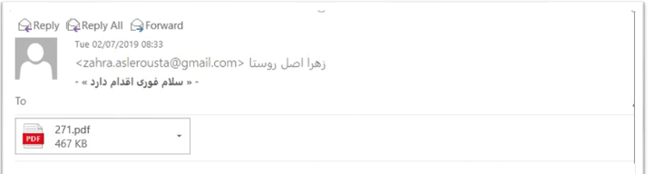
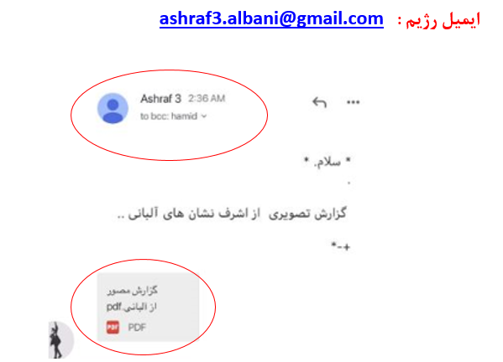

تحذيرات أمنية للجوجل
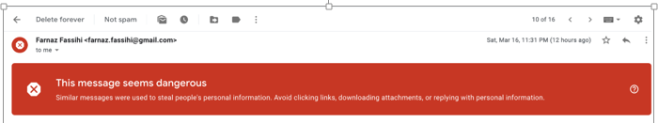

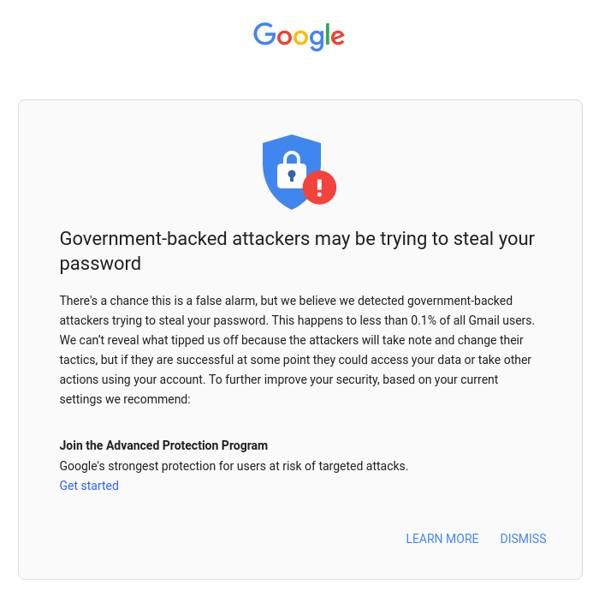

ايميلات وهمية
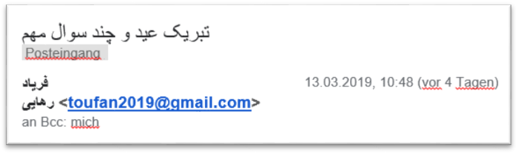

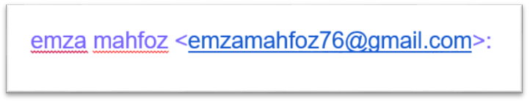

ايميلات وهمية لكسب معلومات
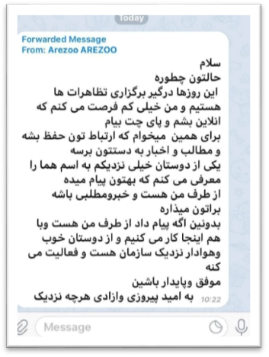
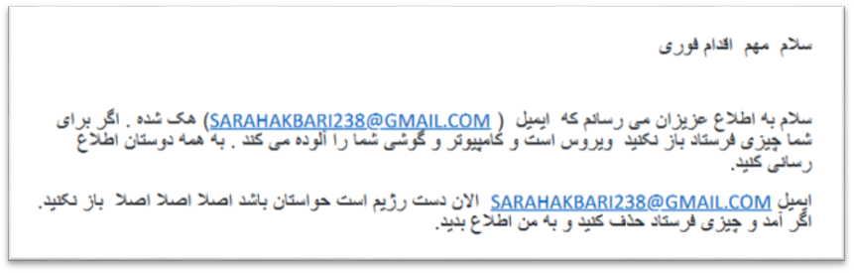
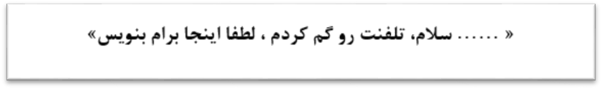
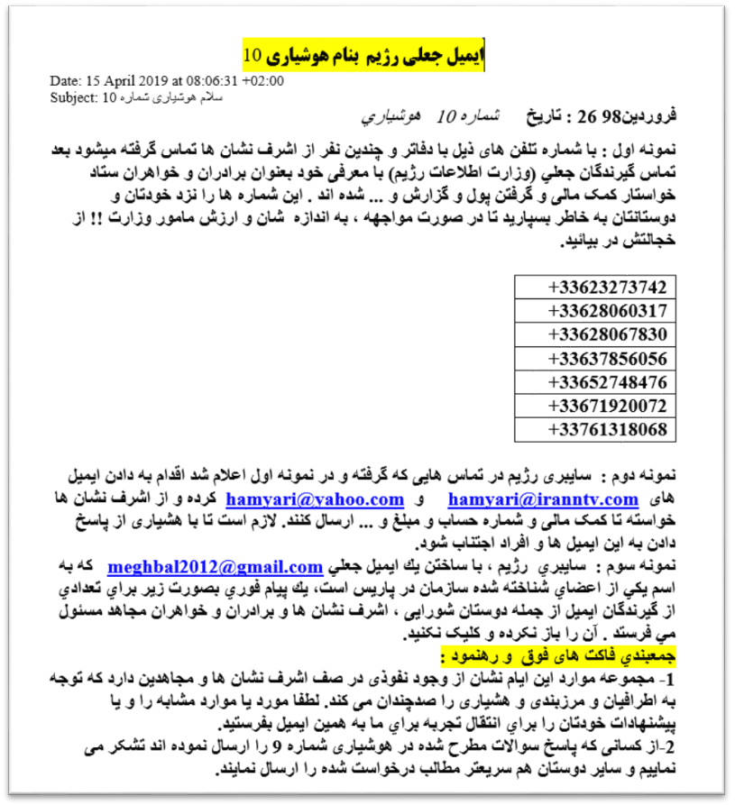

سكايب مزيف – صفحة سكايب على اليمين مزيفة
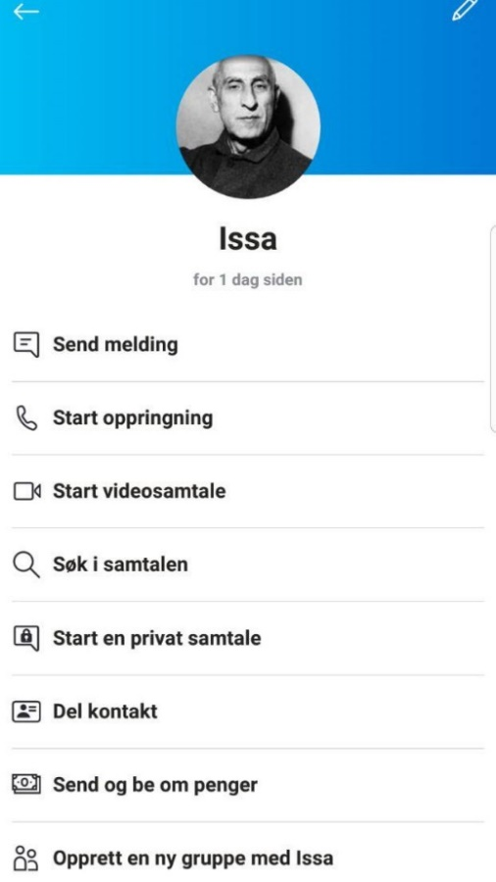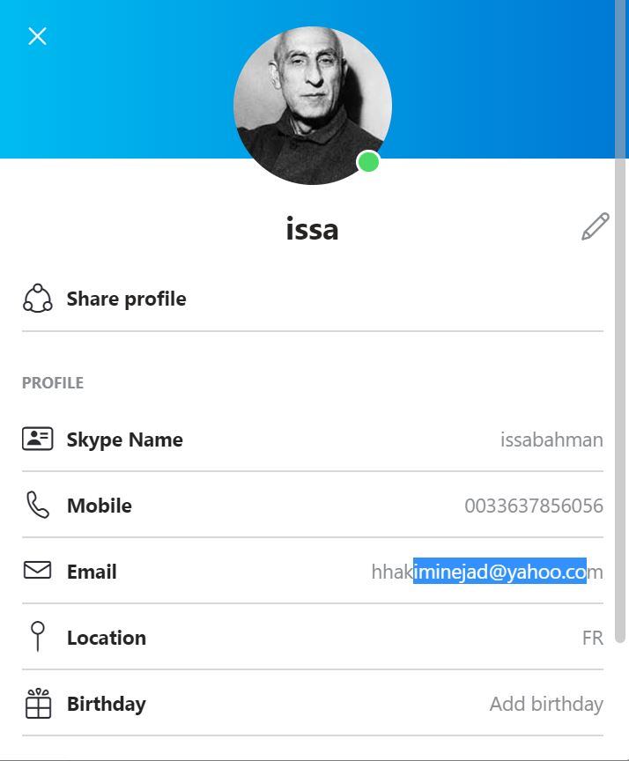

المحاولة الرعناء لمرصد الفضاء المجازي للنظام
